9 Vitamine
Man sieht sie nicht, man schmeckt sie nicht – dennoch sind Vitamine für unsere Gesundheit lebensnotwendig. Sie stärken unser Immunsystem, sind gut für die Nerven, regulieren unseren Stoffwechsel und lassen uns gesund bleiben.
Seit den 1980 er Jahre boomen Vitaminpräparate.
Wichtiger als Vitaminpräparate zu schlucken ist eine natürliche und ausgewogene Ernährung. Nicht Vitamine allein, sondern die Mischung von Obst, Früchte, Gemüse, Getreide, Fleisch und Fisch aus natürlichen Lebensmitteln sind wichtig für unsere Gesundheit.
Essen wir aber zu wenig Vitamine, können Mängel auftreten. Signale könnten Konzentrationsstörungen, Müdigkeit und Anfälligkeit für Krankheiten
Zu einer gesunden Ernährung gehören fünf Portionen Gemüse und Früchte pro Tag.

Aufträge
- Wie sieht denn dein Ernährungsplan aus?
Mach dir zuerst Notizen und tausche dich mit einem Partner oder einer Gruppe aus.
Frühstück: __________________________________________________
__________________________________________________________
Mittag: ____________________________________________________
__________________________________________________________
Abend: ____________________________________________________
__________________________________________________________
Zwischenverpflegung:___________________________________________
__________________________________________________________

- Was ist ein geeigneter Znüni?
Markiere die geeigneten Znüni grün und die ungeeigneten rot.
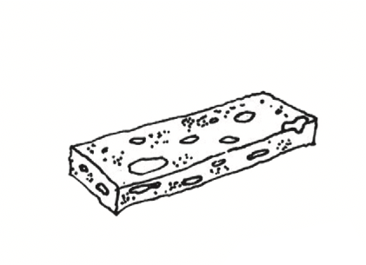
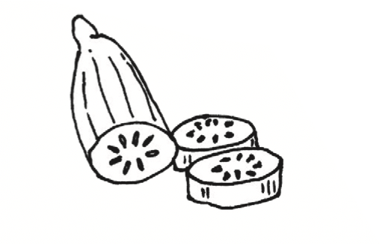
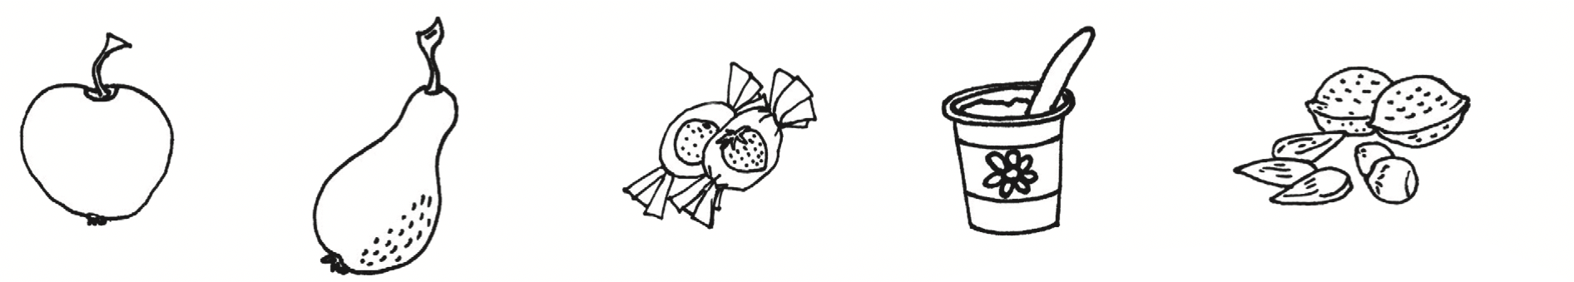

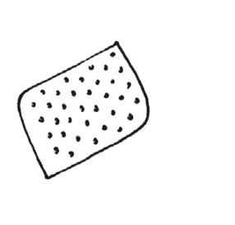
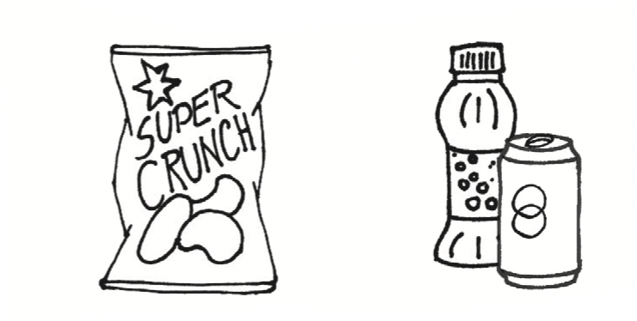
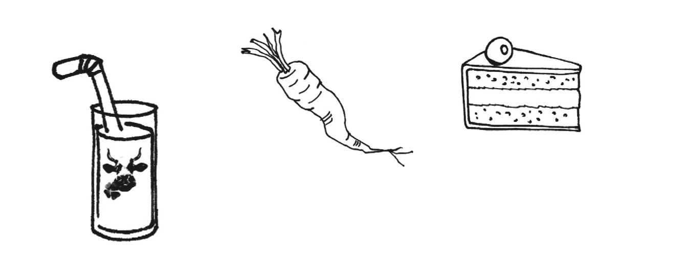

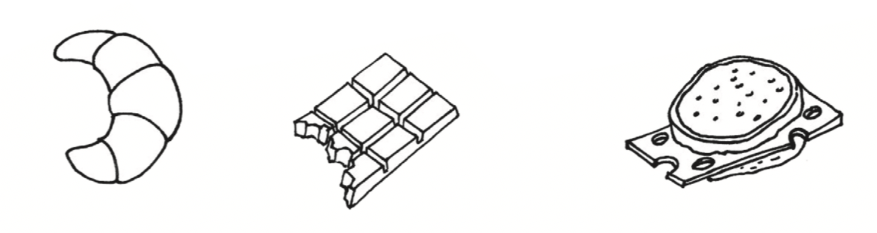

3. Umrahme jedes Kästchen mit der entsprechenden Farbe der
Lebensmittelpyramide und zeichne in jede Stufe der Pyramide ein
oder zwei typische Lebensmittel.
Getreideprodukte, Kartoffeln, Hülsenfrüchte
3 Portionen
Getränke
1.5 bis 2 Liter
Gemüse, Salat
3 Portionen
Obst
2 Portionen
Zucker, Süssigkeiten, Gebäck, Fritiertes, Süssgetränke
eine kleine Portion zum Geniessen
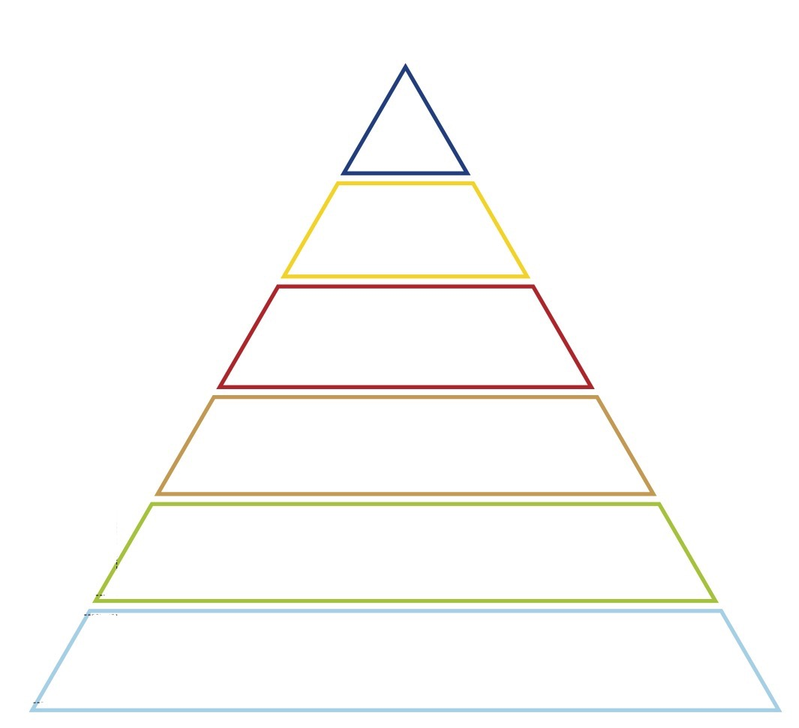
Butter, Bratbutter, Öl
je 2 bis 3 Teelöffel
Nüsse: 1 Portion (20 -30g

Milch und Milchprodukte
3 Portionen z.B. 2 dl Milch, 180g Joghurt und 40g Hartkäse

Fleisch, Geflügel, Fisch, Eier
1 Portion (100g bis 150g oder 2 Eier

